PERFORMANS GÖREVİ 9/ 10 ATMOSFER
YÖNERGESİ: Önce atmosfer ve özellikleri öğrenilecek, edindiğimiz bilgileri bu şablon üzerinde test edilecek. Bu şablon atmosfer ve özellikleri için hazırlanmıştır, her boşluk bir bilgiyi içermektedir.

Atmosfer ve bileşenlerinin oranları
 |  |  |  | Azot % 78
Atmosferin özellikleri ve etkilediği durumlar Açıklaması
1 | Sıcaklığın dengeli dağılmasını sağlar |  |  |  |  | Aşırı soğuma ve aşırı ısınmayı önler
2
3
4
5
Atmosferin katmanları ve özellikleri
Yerden yukarı |  | Katmanlar | Yükseltisi |  | Sıcaklık özelliği |  | Diğer Özellikleri
 |  | Termosfer
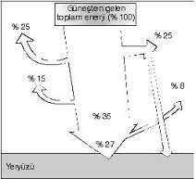
Aşağıda verilmiş şekil neyi anlatmaktadır?

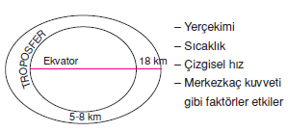
% 25=?

% 25=?

%15 =?

% 8 =?

% 35 =?

% 27 =?
Neleri ifade ettiğini belirtiniz.

www.suleymansen.com

